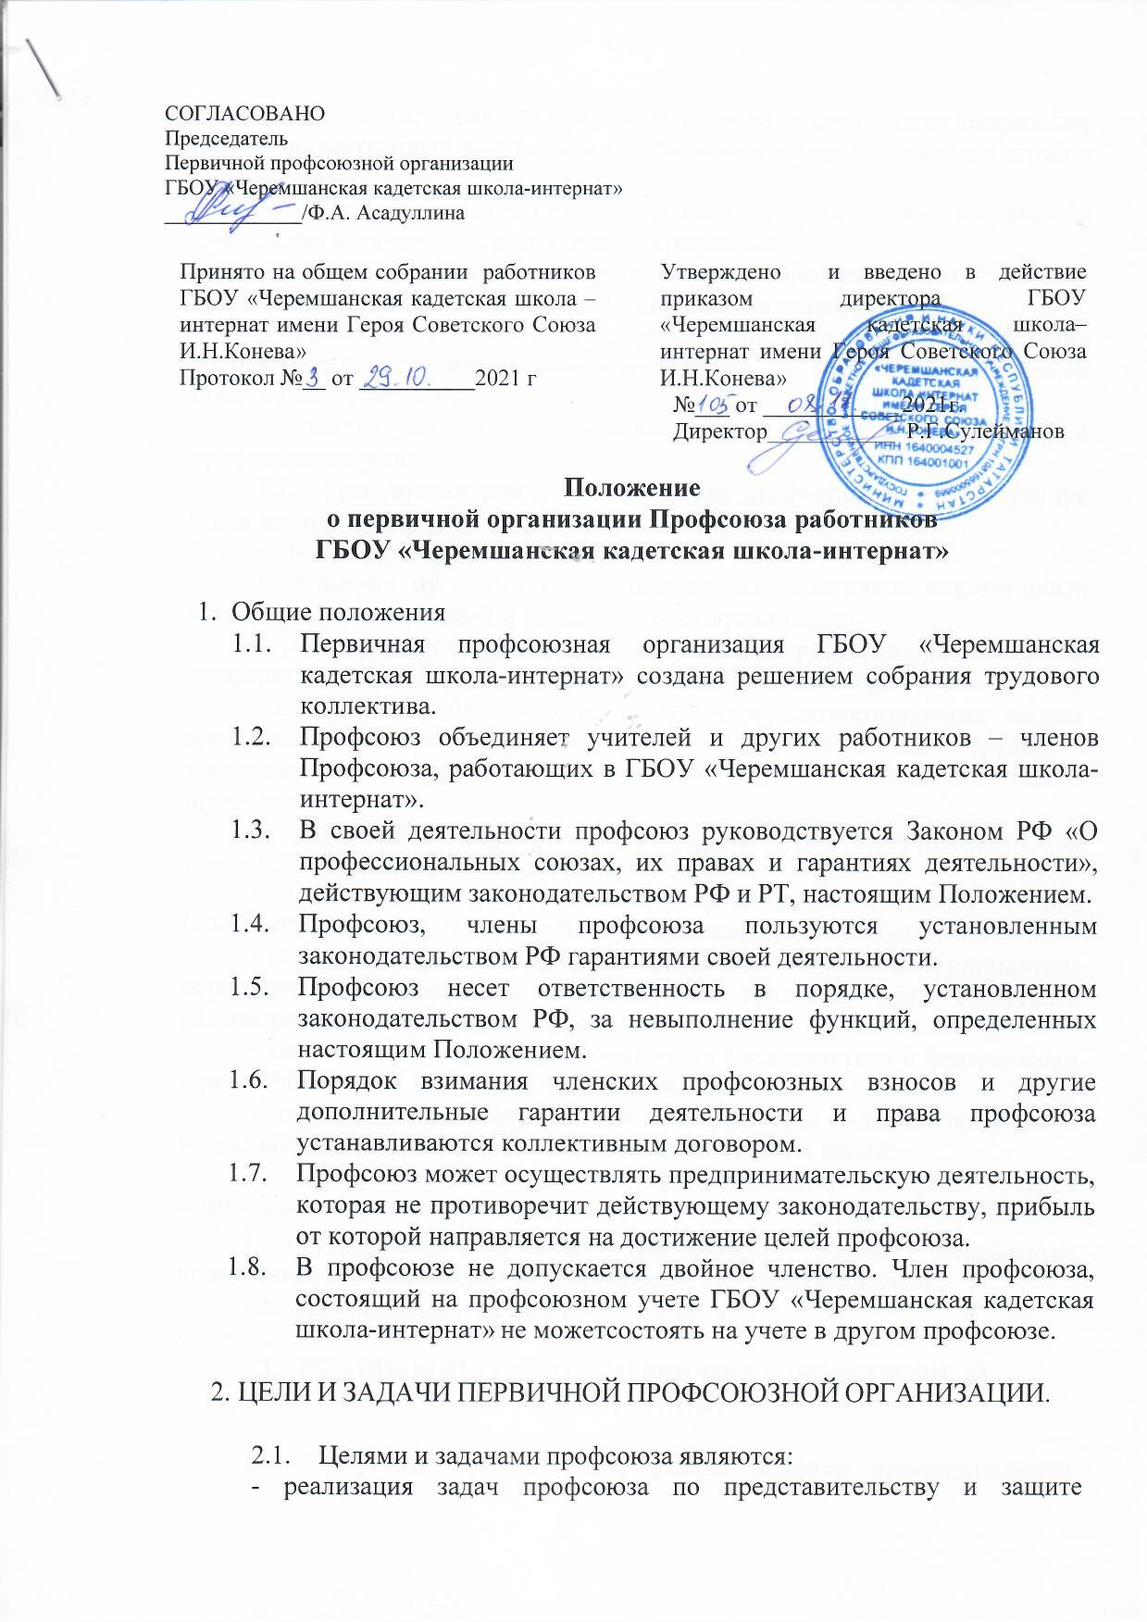

- охране труда;
- улучшение материального положения, укрепление здоровья и повышение жизненного уровня членов профсоюза;
- информационное обеспечение членов профсоюза, разъяснение мер, принимаемых профсоюзом по реализации целей и задач;
- организация приема в профсоюз и учет членов профсоюза, осуществление организационных мероприятий по повышению мотивации профсоюзного членства;
- создание условий, обеспечивающих вовлечение членов профсоюза в профсоюзную работу.
  - Для достижения уставных целей профсоюз имеет следующие полномочия:
- ведет переговоры с администрацией;
- заключает от имени учителей и других работников коллективный договор с администрацией и способствует его реализации;
- оказывает непосредственно или через территориальный комитет профсоюза юридическую, материальную помощь членам профсоюза;
- осуществляет непосредственно или через соответствующие органы профсоюза общественный контроль за соблюдением трудового законодательства, правил и норм охраны труда в отношении членов профсоюза;
- представляет интересы членов профсоюза (по их поручению) при рассмотрении индивидуальных трудовых споров;
- участвует в урегулировании коллективных трудовых споров (конфликтов) в соответствии с действующим законодательством РФ;
- по поручению членов профсоюза, а также по собственной инициативе обращается с заявлениями в защиту их трудовых прав в органы, рассматривающие трудовые споры;
- участвует в избирательных компаниях в соответствии с федеральным и республиканским законодательством о выборах;
- осуществляет информационное обеспечение членов профсоюза, разъяснение действий профсоюза в ходе коллективных акций;
- доводит до сведения членов профсоюза решения выборных органов вышестоящих организаций профсоюза;
- осуществляет обучение профсоюзного актива, содействует повышению профессиональной квалификации членов профсоюза;
- осуществляет другие виды деятельности.

- ОРГАНИЗАЦИЯ РАБОТЫ ПЕРВИЧНОЙ ПРОФСОЮЗНОЙ ОРГАНИЗАЦИИ

  - Профсоюз самостоятельно решает вопросы организационной структуры. В профсоюзе могут создаваться профсоюзные группы, вводиться, по мере необходимости, другие структурные звенья.
  - Деятельность профсоюза определяется перспективным и текущим планами работы, решениями профсоюзных собраний и выборных органов вышестоящих организаций Профсоюза.
  - Профсоюз проводит мероприятия, заседания профкома, собрания с учетом расписания уроков и общего режима работы организации.
  - Прием в Профсоюз производится по личному заявлению, поданному в письменной форме в первичную профсоюзную организацию или в территориальную организацию Профсоюза.
При приеме работника на работу председателем первичной профсоюзной организации ему должна быть дана подробная консультация о дополнительных степенях защиты социально-трудовых прав и профессиональных интересов работников, членов профсоюза и приняты меры по приему в Профсоюз и не позднее чем в 3-хдневный срок с даты устройства на работу.
Работник должен быть под роспись ознакомлен с коллективным договором, правилами внутреннего трудового распорядка и другими локальными актами.
Прием в Профсоюз оформляется решением соответствующего выборного коллегиального профсоюзного органа.
На каждого работника, вступившего в профсоюз, заводится профсоюзный билет и учетная карточка.
Профсоюзное членство, профсоюзный стаж исчисляются со дня подачи заявления о вступлении в Профсоюз.
Права и гарантии, предусмотренные для членов профсоюза работников образования, предоставляются:
- для впервые трудоустраивающихся работников (молодых специалистов) не имеющих трудового стажа – с момента трудоустройства в данную образовательную организацию при условии немедленного вступления в профсоюз;
- для повторно трудоустраивающихся работников (при смене места работы) – с момента трудоустройства в данную образовательную организацию при условии немедленного вступления в профсоюз;
- при переходе работника из профсоюза другой отрасли в профсоюз работников образования - с момента вступления в профсоюз работников образования;
- для работников, ранее вышедших из членов профсоюза работников образования и повторно вступивших в члены профсоюза работников образования – не ранее, чем через 1 год с даты повторного вступления в профсоюз работников образования.
Иной порядок предоставления льгот и гарантий с согласования представителей работодателя и председателя профкома может быть предусмотрен в коллективном договоре организации.
  - Прекращение членства в профсоюзе.
Членство в Профсоюзе прекращается в случаях: добровольного выхода из Профсоюза;
прекращения трудовых отношений с организацией системы образования;
выхода на пенсию с прекращением трудовых отношении, если пенсионер не изъявил желания остаться на профсоюзном учете в первичной профсоюзной организации;
исключения из Профсоюза; смерти члена Профсоюза.
Добровольный выход из Профсоюза осуществляется по личному заявлению, поданному в профсоюзную организацию.
Каждое заявление о добровольном выходе из членов профсоюза должно быть рассмотрено на заседании профсоюзного комитета с участием работодателя и представителя соответствующей территориальной профсоюзной организации в присутствии заявителя.
Прекращение членства в Профсоюзе оформляется решением соответствующего выборного коллегиального профсоюзного органа.
Членство в Профсоюзе прекращается со дня подачи заявления о выходе из Профсоюза.
Лицо, исключенное из Профсоюза, может быть вновь принято в Профсоюз на общих основаниях, но не ранее чем через год. Профсоюзный стаж в этом случае исчисляется с момента повторного принятия его в Профсоюз.
Лицо, прекратившие членство в Профсоюзе, теряет право на профсоюзную защиту, пользование общим профсоюзным имуществом и профсоюзными льготами. Сумма уплаченных им членских взносов не возвращается, профсоюзный билет подлежит сдаче в первичную профсоюзную организацию.
Прекратив свое членство в Профсоюзе, работник теряет право на:
- возможность участия в выработке требований, предложений,
- защиту социальных гарантий в реализации права на труд.
- защиту при расторжении трудового договора по инициативе адми- нистрации (ст. 82 ТК РФ)
- получение помощи в приобретении путевок на лечение, средств из фонда профорганизаций на оплату дополнительных медицинских услуг.
- возможность получения льготных туристических путевок и путевок для себя и членов своей семьи, для детей в оздоровительные лагеря, а также иные лагеря, создаваемые при участии комитетов Профсоюза.
- возможность получения льгот при участии в культурно-массовых, зрелищных мероприятиях и других формах отдыха, проводимых комитетами Профсоюза.
- оказание материальной и иной помощи в затруднительных для члена Профсоюза обстоятельствах из фондов, создаваемых советами и комитетами Профсоюза,
- дополнительные виды единовременных, пособий в случае потери работы, трудового увечья, которые вводятся советами, комитетами Профсоюза в рамках программы содействия занятости.
- защиту от нарушений жилищного законодательства и других нормативных актов при постановке на учет и распределении жилья,
- дополнительную социальную защиту через пособия Профсоюза и реализацию целевых программ, финансируемых Профсоюзом.
- бесплатную консультационную и юридическую помощь, претензионно-исковая работа, представительство в суде, в т. ч. на рассмотрение заявлений и жалоб по всем вопросам, касающимся защиты прав трудящихся (по аттестации, нормированию и оплате труда, отпускам, пенсиям, оплате больничных листков, приему и увольнению; сокращению, по вопросам охраны труда, техники безопасности, занятости и т.д.)
  - Делопроизводство в профсоюзе осуществляется на основе номенклатуры дел, утверждаемой на заседании профсоюзного комитета.
  - Учет членов профсоюза осуществляется в форме списка, составленного в алфавитном порядке, с указанием даты вступления в профсоюз, должности, порядка уплаты профсоюзного взноса, выполняемой профсоюзной работы, профсоюзных, отраслевых и государственных наград.
  - Членский взнос взимаются в форме безналичной уплаты в порядке и на условиях, определенных в соответствии со ст. 28 ФЗ «О профессиональных союзах, их правах и гарантиях деятельности, коллективным договором и соглашением на уровне соответствующей территориальной организации Профсоюза.
  - Члены Профсоюза, состоящие на профсоюзном учете имеют следующие дополнительные права и обязанности:
    - Права
- пользоваться дополнительными льготами и преимуществами, установленными в соответствии с соглашениями, заключенными выборными органами соответствующих территориальных вышестоящих организаций Профсоюза, получать иные льготы, доступные на основании заключенного коллективного договора;
- получать премии и иные поощрения из профсоюзного бюджета за активное участие в профсоюзной деятельности.
    - Обязанности:
- содействовать выполнению решений профсоюзных собраний;
- выполнять обязательства, предусмотренные коллективным договором и соглашениями, заключенными соответствующими выборными органами вышестоящих территориальных организаций Профсоюза;
- участвовать в работе соответствующих территориальных профсоюзных конференций в случае избрания делегатом;
- проявлять солидарность с членами Профсоюза в защите их прав.

- РУКОВОДСТВО ПЕРВИЧНОЙ ПРОФСОЮЗНОЙ ОРГАНИЗАЦИЕЙ

  - Выборный орган первичной профсоюзной организации (Председатель):
- утверждает Положение о первичной профсоюзной организации, изменения и дополнения, вносимые в него;
- согласовывает в установленном порядке решение о создании, реорганизации или ликвидации первичной профсоюзной организации;
- устанавливает сроки проведения отчетно – выборного профсоюзного собрания по согласованию с вышестоящей территориальной профсоюзной организацией;
- обеспечивает единый порядок применения уставных норм.
  - Руководство профсоюзом осуществляется на принципах коллегиальности и самоуправления.

- РУКОВОДЯЩИЕ ОРГАНЫ ПЕРВИЧНОЙ ПРОФСОЮЗНОЙ ОРГАНИЗАЦИИ

  - Высшим руководящим органом профсоюза является профсоюзное собрание.
Для проведения текущей работы на профсоюзном собрании избираются:
- Профсоюзный комитет (профком);
- Председатель профкома;
- Ревизионная комиссия.
  - Профсоюзное собрание:
- принимает решение о создании первичной профсоюзной организации;
- определяет и реализует основные направления деятельности;
- принимает решения о выдвижении коллективных требований, проведении или участии в профсоюзных акциях по защите социально- трудовых прав членов Профсоюза;
- заслушивает отчет и дает оценку деятельности профсоюзному комитету, заслушивает и утверждает отчет ревизионной комиссии;
- избирает и освобождает председателя первичной профсоюзной организации;
- избирает казначея, утверждает количественный и избирает персональный состав профкома и ревизионную комиссию;
- избирает делегатов на конференцию соответствующей вышестоящей территориальной организации Профсоюза, делегирует своих представителей в состав территориального комитета (совета) профсоюза;
- принимает решение о реорганизации, прекращении деятельности первичной профсоюзной организации в установленном порядке;
- утверждает смету доходов и расходов;
- решает другие вопросы первичной профсоюзной организации.
Профсоюзное собрание может делегировать отдельные свои полномочия профсоюзному комитету.
Профсоюзной собрание не вправе принимать решения по вопросам, входящим в компетенцию выборных органов территориальных организаций профсоюза.
Профсоюзное собрание проводится по мере необходимости, но не реже одного раза в три месяца. Порядок созыва и вопросы выносимые на утверждение собрания определяются профсоюзным комитетом. Регламент работы собрания устанавливается собранием.
Внеочередное профсоюзное собрание созывается по решению профсоюза, письменному требованию не менее 1/3 членов Профсоюза, состоящих на учете в профсоюзе, или по требованию выборного органа соответствующей вышестоящей территориальной организации Профсоюза.
Дата проведения внеочередного собрания профсоюза сообщается членам Профсоюза не менее чем за 7 дней.
Отчетно-выборное профсоюзное собрание проводятся не реже 1 раза в
3 года в сроки и порядке, определяемом выборным органом, соответствующей вышестоящей организации Профсоюза
  - В период между собраниями постоянно действующим исполнительным органом профсоюза являются профсоюзный комитет и председатель профкома.
Профсоюзный комитет (профком):
- осуществляет текущую деятельность профсоюза в период между собраниями;
- выражает, представляет и защищает социально – трудовые права и профессиональные интересы членов профсоюза в отношениях с администрацией (уполномоченными лицами), а также в органах местного самоуправления;
- является полномочным органом Профсоюза при ведении коллективных переговоров с администрацией и заключений от имени трудового коллектива коллективного договора, а также при регулировании трудовых и иных социально – экономических отношений, предусмотренных законодательством РФ;
- созывает профсоюзные собрания;
- вступает в договорные отношения с юридическими и физическими лицами.
- ведет коллективные переговоры с администрацией по заключению коллективного договора в порядке, предусмотренном законодательством РФ;
- ведет сбор предложений членов Профсоюза по проекту коллективного договора, доводит разработанный им проект до членов профсоюза, организует его обсуждение
- совместно с администрацией на равноправной основе образует комиссию для ведения коллективных переговоров, при необходимости – примирительную комиссию для урегулирования разногласий в ходе переговоров, оказывает экспертную, консультационную и иную помощь своим представителям на переговорах;
- организует поддержку требований профсоюза в отстаивании интересов работников в форме собраний, митингов, пикетирования, демонстраций, а при необходимости забастовок в установленном законодательством порядке;
- организует проведение общего собрания коллектива для принятия коллективного договора, подписывает по его поручению коллективный договор и осуществляет контроль за его выполнением.
- осуществляет контроль за соблюдением законодательства о труде в вопросах приема на работу и увольнения. Профком вправе требовать чтобы в трудовые договоры не включались условия, ухудшающие положение учителей и других работников по сравнению с законодательством, соглашениями и коллективным договором,
- участвует в разработке мер по предупреждению безработицы среди учителей и других работников, осуществляет общественный: контроль за предоставлением администрацией своевременной информация о возможных увольнениях, соблюдением установленных законодательством социальных гарантий в случае сокращения работающих, следят за выплатой компенсаций, пособий и их индексацией;
- осуществляет общественный контроль за соблюдением норм, правил охраны труда, заключает соглашение по охране труда с администрацией. В целях организации сотрудничества по охране труда администрации и работников создается совместная комиссия, куда на паритетной основе входят представители профкома и администрации;
- по необходимости проводит независимую экспертизу условий труда, самостоятельное расследование несчастных случаев, может требовать приостановки работ в случаях непосредственной угрозы жизни и здоровью учителей и других работников.
- осуществляет общественный контроль за решением вопросов возмещения вреда причиненного работникам увечьем, профессиональным заболеванием, либо иным повреждением здоровья, связанным с исполнением ими трудовых обязанностей;
- обеспечивает общественный контроль, за правильным начислением н своевременной выплатой заработной платы, а также пособий по социальному страхованию, расходованием средств социального страхования из санаторно- курортное лечение и отдых, за распределением путевок на лечение и отдых.
- формирует комиссии, избирает общественных инспекторов по соблюдению законодательства о труде и правил по охране труда, руководит их работой;
- привлекает для обоснования и защиты интересов членов профсоюза правовую и техническую инспекции труда Профсоюза, инспекции государственного надзора, службы государственной экспертизы условий труда, общественной экспертизы.
- заслушивает сообщения администрации о выполнении обязательства по коллективному договору, мероприятий по организации и улучшению условии труда, соблюдению норм и правил охраны труда и техники безопасности и требует устранения выявленных недостатков;
- обращается в судебные органы с исковыми заявлениями в защиту трудовых прав членов Профсоюза по их просьбе или по собственной инициативе.
- проводит по взаимной договоренности с администрацией совместные заседания для обсуждения актуальных для жизни трудового коллектива вопросов и координации общих усилий по их решению;
- получает от администрации (уполномоченных лиц) информацию, необходимую для ведения коллективных переговоров и проверки выполнения коллективного договора;
- оказывает содействие в реализации отраслевого и территориального соглашений.
- организует прием в Профсоюз новых членов, выдачу профсоюзных билетов, обеспечивает учет членов Профсоюза;
- систематически информирует членов Профсоюза о своей работе, деятельности выборных органов выборных органов вышестоящих организации Профсоюза;
- выявляет мнения членов Профсоюза по вопросам, представляющим общий интерес, разрабатывает и сообщает точку зрения профсоюзной организации по этим вопросам;
- проводит разъяснительную работу среди членов Профсоюза о правах и роли Профсоюза в запрете трудовых, социально – экономических прав и профессиональных интересов членов Профсоюза, об их правах и льготах;
- организует бесплатную юридическую помощь и поддержку;
- оказывает членам Профсоюза материальную помощь из средств профсоюзной организации;
- обеспечивает сбор вступительных и членских профсоюзных взносов и поступление их на счет соответствующей вышестоящей территориальной организации профсоюза. С согласия членов профсоюза через коллективный
договор или на основе соглашения с администрацией решает вопрос о безналичной уплате членских профсоюзных взносов;
- обеспечивает своевременное и в установленном размере выполнение финансовых обязательств перед территориальной организацией профсоюза, в чью структуру входит первичная организация профсоюза.
Профсоюзный комитет избирается на 3 года, подотчетен собранию и выборному органу вышестоящей территориальной организации Профсоюза, обеспечивает выполнение их решений
  - Председатель профкома:
- без доверенности представляет интересы и действует от имени профсоюза, представляет ее в органах государственной власти и управления, предприятиях, учреждениях и организациях всех форм собственности;
- вступает во взаимоотношениях и ведет переговоры от имени профкома с администрацией, органами местного самоуправления, хозяйственными и иными органами и должностными лицами;
- организует выполнение решений профсоюзных собраний, профсоюзного комитета, выборных органов вышестоящей территориальной организации Профсоюза;
- председательствует на профсоюзном собрании, подписывает постановления профсоюзного собрания;
- организует работу профсоюзного комитета и профсоюзного актива;
- созывает и ведет заседания профкома, подписывает принятые решения и протоколы заседаний;
- распоряжается от имени профсоюзной организации и по поручению профсоюзного комитета денежными средствами профсоюзной организации;
- выполняет другие функции, делегированные ему профсоюзным собранием и профкомом.
Председатель является председателем профсоюзного комитета и избирается на срок полномочий профкома. Подотчетен профсоюзному собранию и несет ответственность за деятельность первичной профсоюзной организации перед выборным органом соответствующей вышестоящей территориальной организации Профсоюза.
  - Ревизионная комиссия является самостоятельным органом, избираемым на собрании одновременно с комитетом профсоюза и на тот же срок полномочий. В своей деятельности ревизионная комиссия подотчетна профсоюзному собранию и руководствуется в работе Уставом Профсоюза и настоящим положением.
Ревизионная комиссия осуществляет контроль за правильностью уплаты взносов членами Профсоюза, рациональностью и эффективностью использования финансовых средств, соблюдением требований бухгалтерского учета.
Ревизионная комиссия проводит проверки финансовой деятельности профсоюзного комитета не реже одного раза в год. По необходимости копия
акта ревизионной комиссии представляется в выборный орган вышестоящей территориальной организации Профсоюза.
Разногласия, возникающие между ревизионной комиссией и профсоюзным комитетом разрешаются собранием первичной профсоюзной организации.

- ИМУЩЕСТВО ПЕРВИЧНОЙ ПРОФСОЮЗНОЙ ОРГАНИЗАЦИИ

  - Профсоюз может обладать имуществом Профсоюза на правах оперативного управления, иметь штамп установленного образца.
  - Основной финансовой деятельности профсоюза является доля средств, образованных из ежемесячных членских профсоюзных взносов.

- РЕОРГАНИЗАЦИЯ, ПРЕКРАЩЕНИЕ ДЕЯТЕЛЬНОСТИ И ЛИКВИДАЦИЯ ПЕРВИЧНОЙ ПРОФСОЮЗНОЙ ОРГАНИЗАЦИИ

Первичная профсоюзная организация может быть реорганизована или ликвидирована по любым основаниям только по решению собрания и с согласия выборного органа соответствующей вышестоящей территориальной организации Профсоюза

- ЗАКЛЮЧИТЕЛЬНЫЕ ПОЛОЖЕНИЯ

  - Первичная профсоюзная организация обеспечивает учет и сохранность документов первичной профсоюзной организации в течение отчетного периода (не менее 3-х лег), а также своевременную передачу их на хранение в выборный орган вышестоящей территориальной организации Профсоюза при организации или ликвидации.

